Правила пожарной безопасности необходимо знать и соблюдать всем людям, независимо от возраста. Для ознакомления дошкольников с правилами пожарной безопасности применяются встречи, проводимые в игровой форме.
02.11.2015 года сотрудники Отдела надзорной деятельности Центрального района посетили Государственное бюджетное дошкольное образовательное учреждение детский сад № 115 общеразвивающего вида с приоритетным осуществлением деятельности по социально-личностному развитию детей Центрального района Санкт-Петербург по адресу: ул. Гагаринская д. 18. Целью визита был урок для детей 4-6 лет, рассказывающий о правилах пожарной безопасности. Ребята к занятию подготовились заранее: спели сотрудникам МЧС песню и рассказали стихи о соблюдении правил пожарной безопасности, а также нарисовали картинки про работу пожарных. Детвора активно отвечала на вопросы сотрудников МЧС, отгадывали загадки и рассказывали о своих работах. В конце занятия маленькие участники получили сувениры, предоставленные Центральным отделением Санкт-Петербургского городского отделения Общероссийской общественной организации «Всероссийское добровольное пожарное общество». Воспитанники детского сада пообещали, что никогда не будут нарушать правила пожарной безопасности.
Заместитель начальника ОНД Центрального района Шарипова Наталья Ивановна так прокомментировала данный урок: «О пожарной безопасности детям надо говорить с самого раннего возраста. Поэтому работа сотрудниками ОНД Центрального района с малышами ведётся, начиная с детских садов. Основная задача таких уроков - пропаганда пожарно-технических знаний, направленных на предупреждение пожаров».
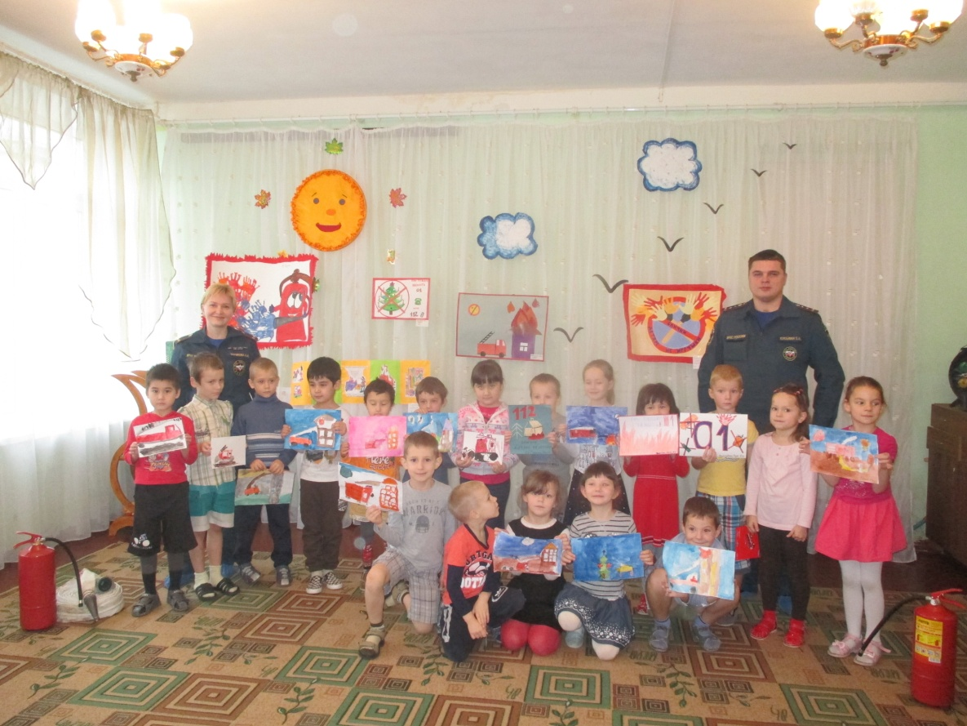

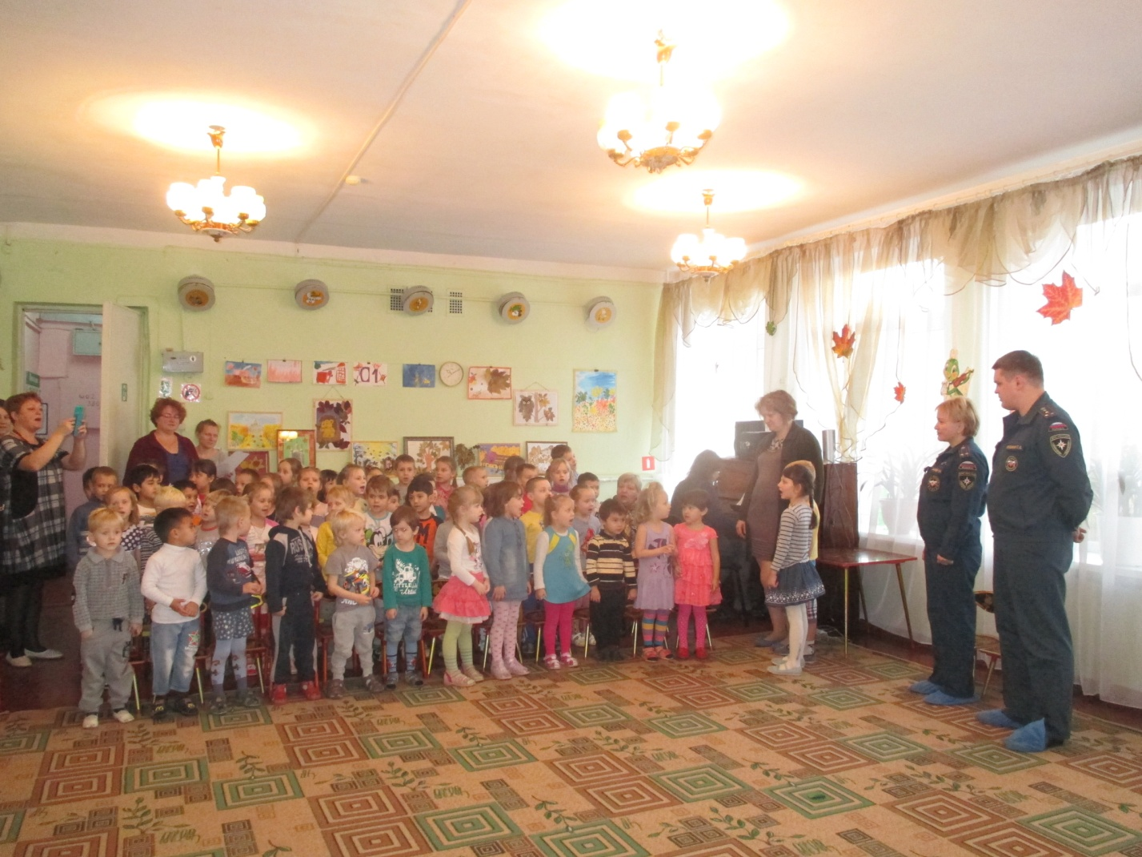

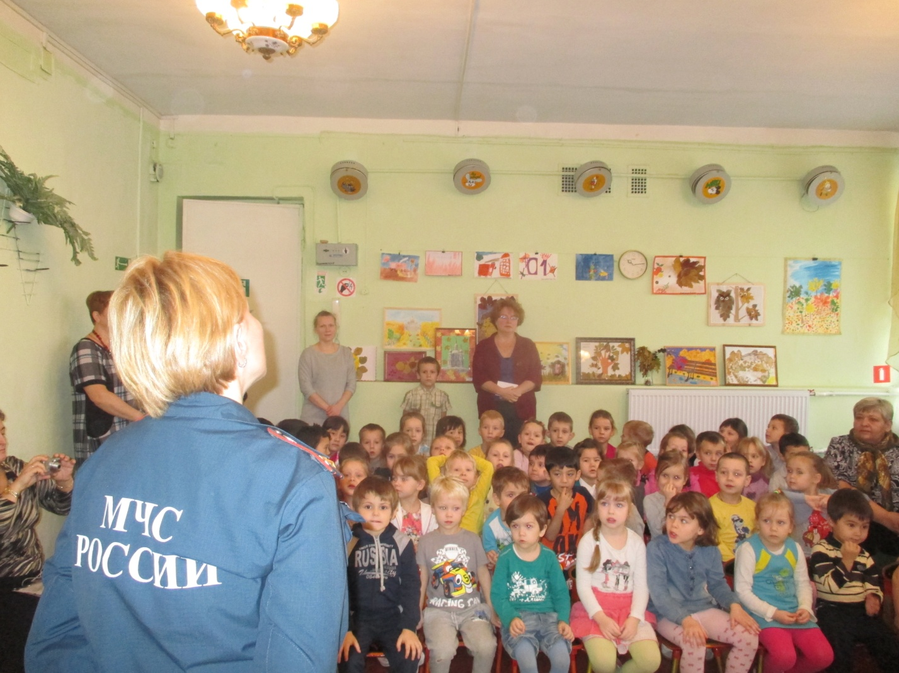
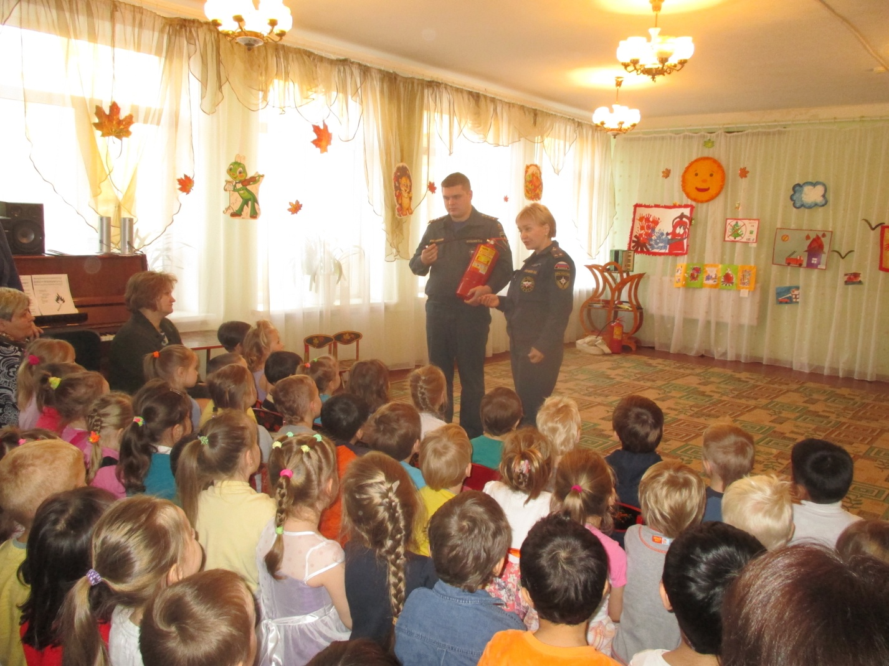

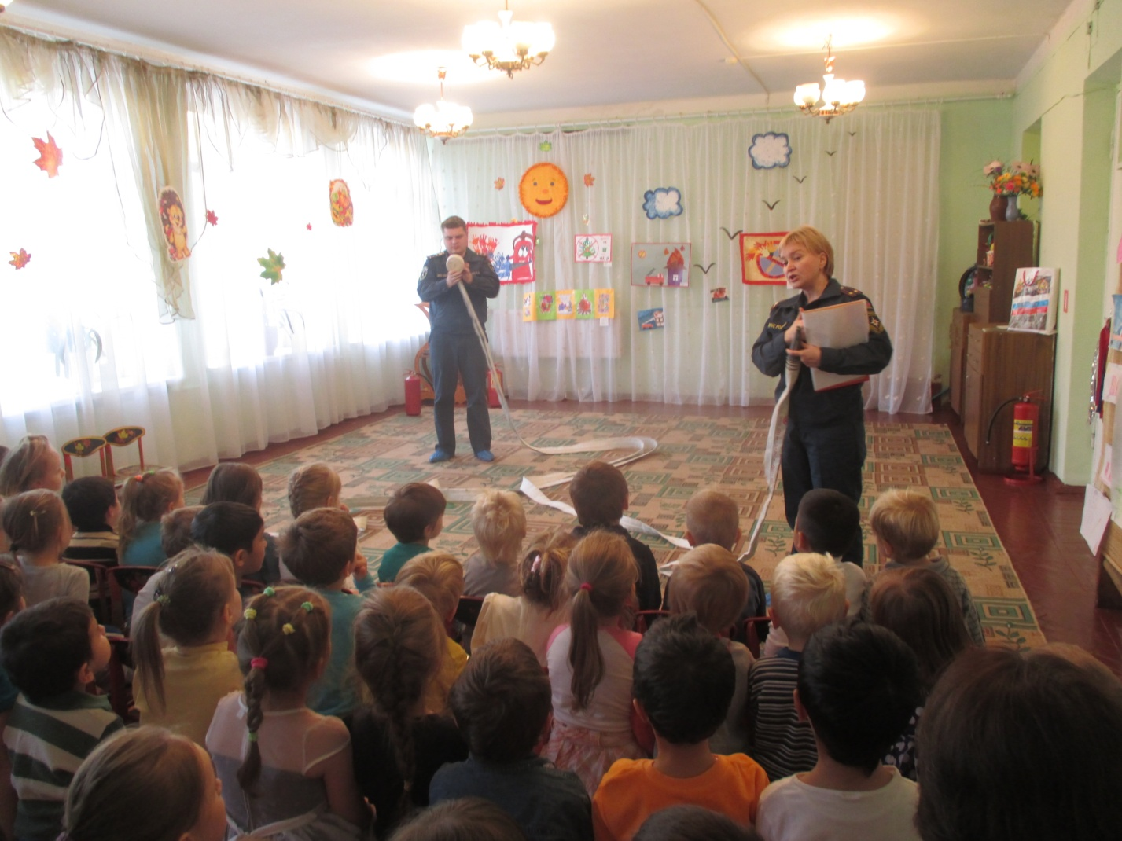
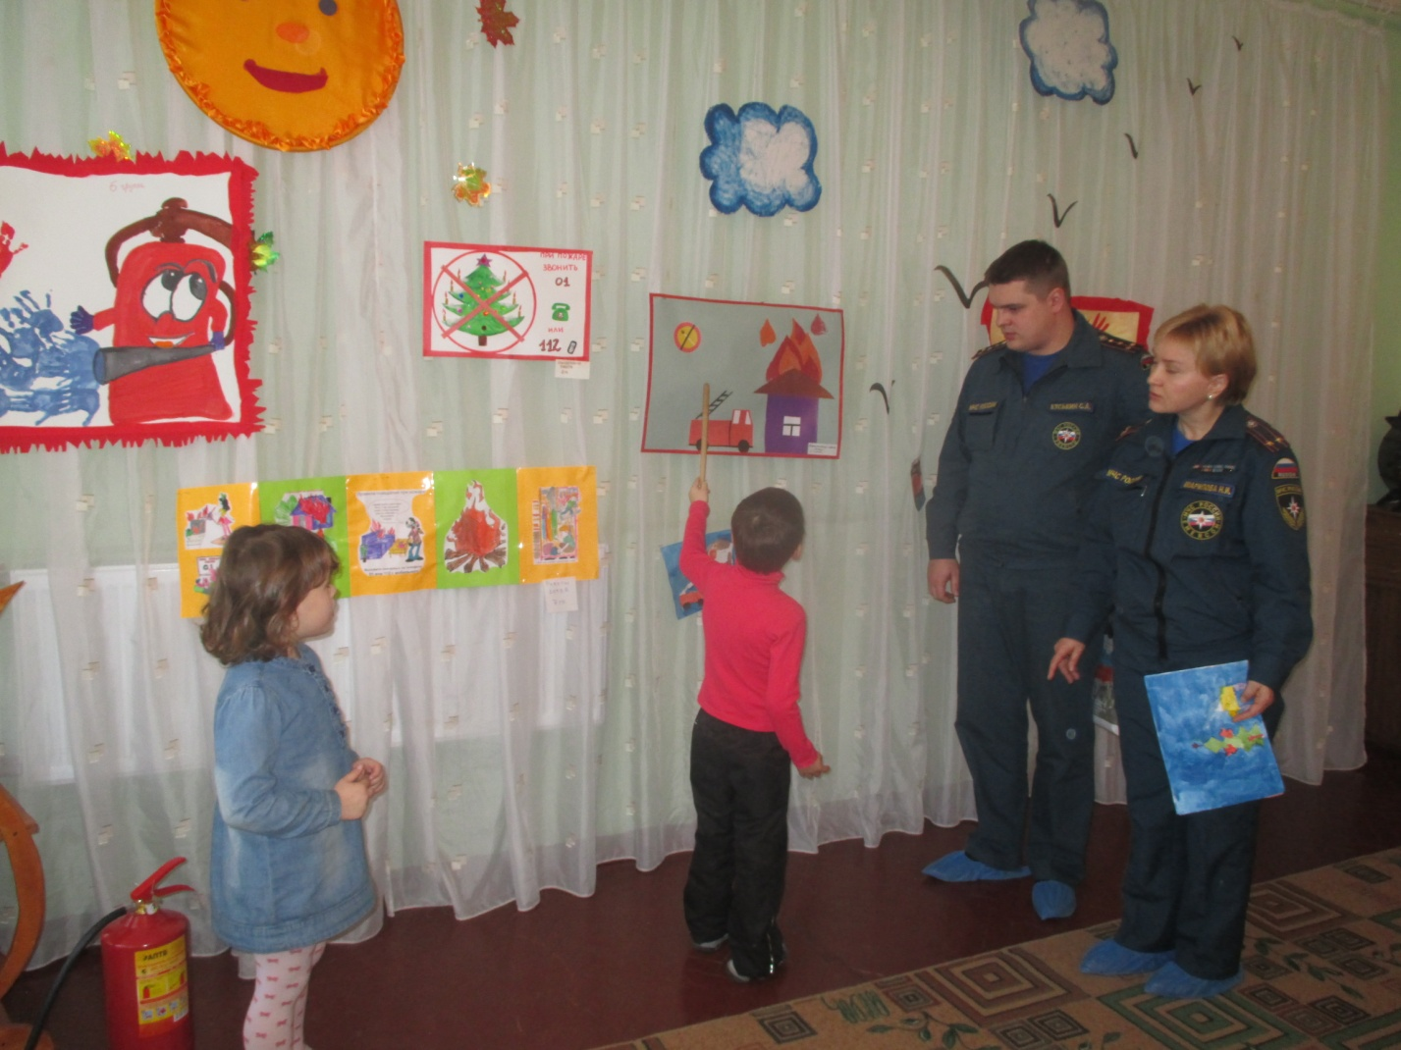

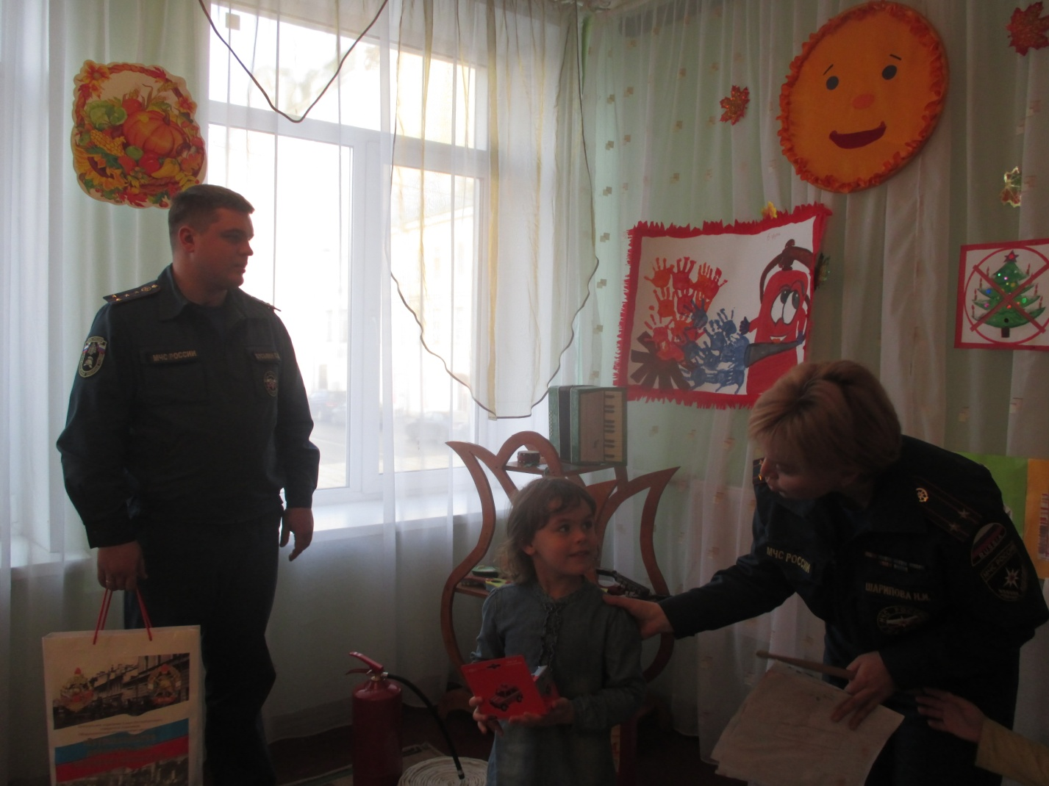
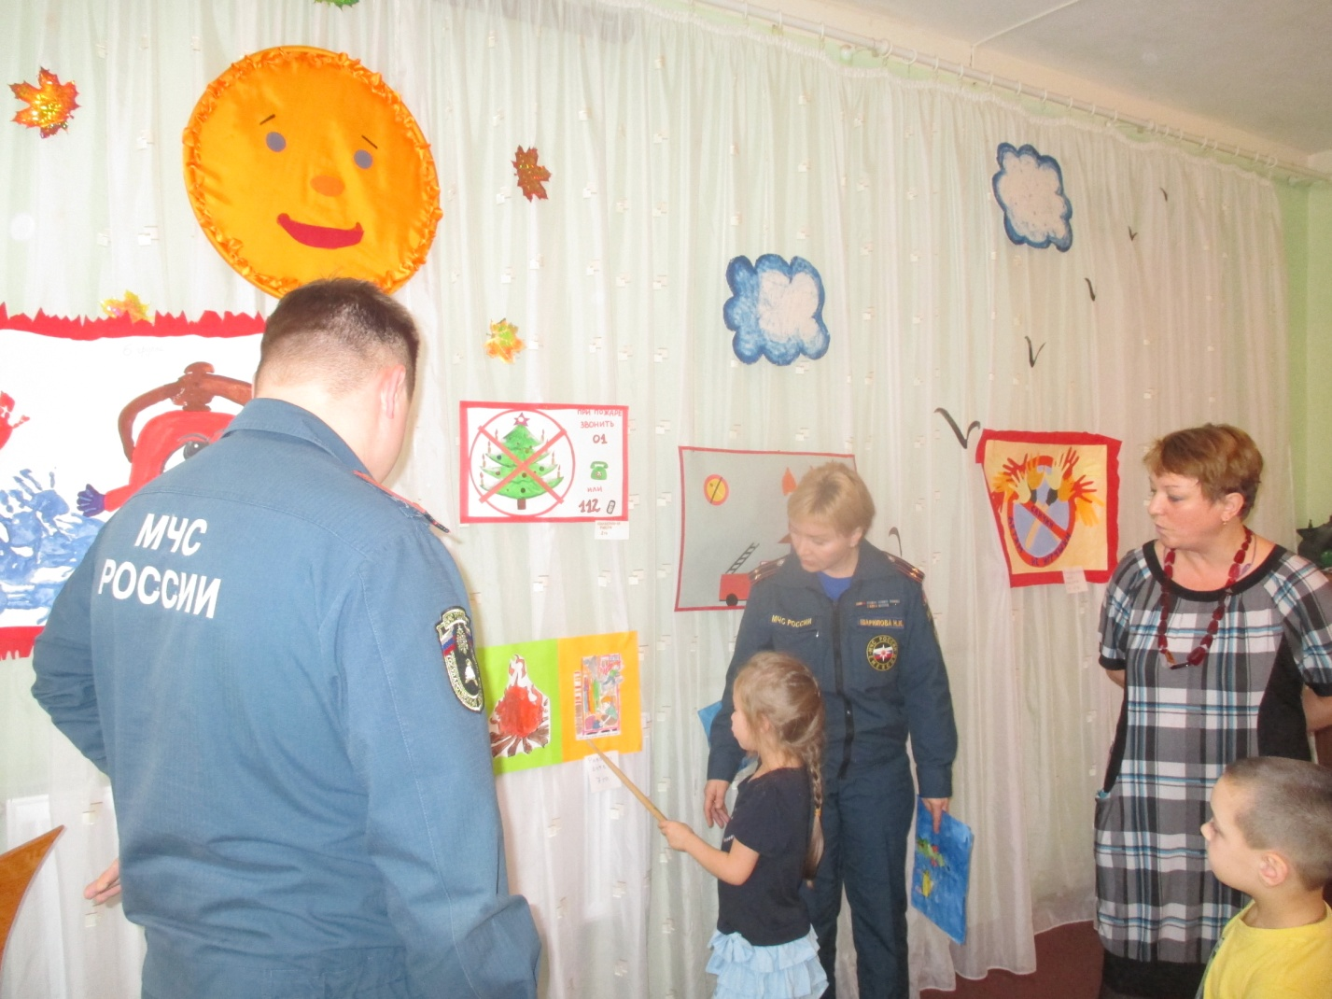

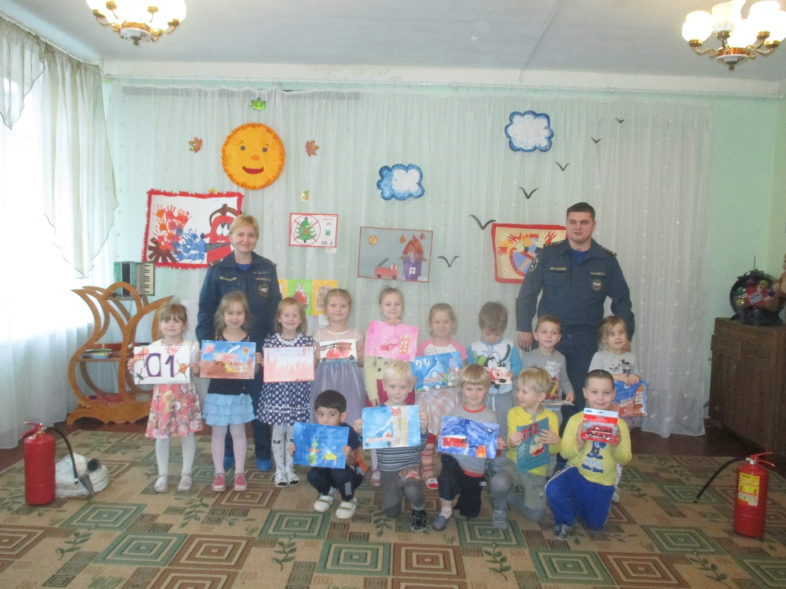
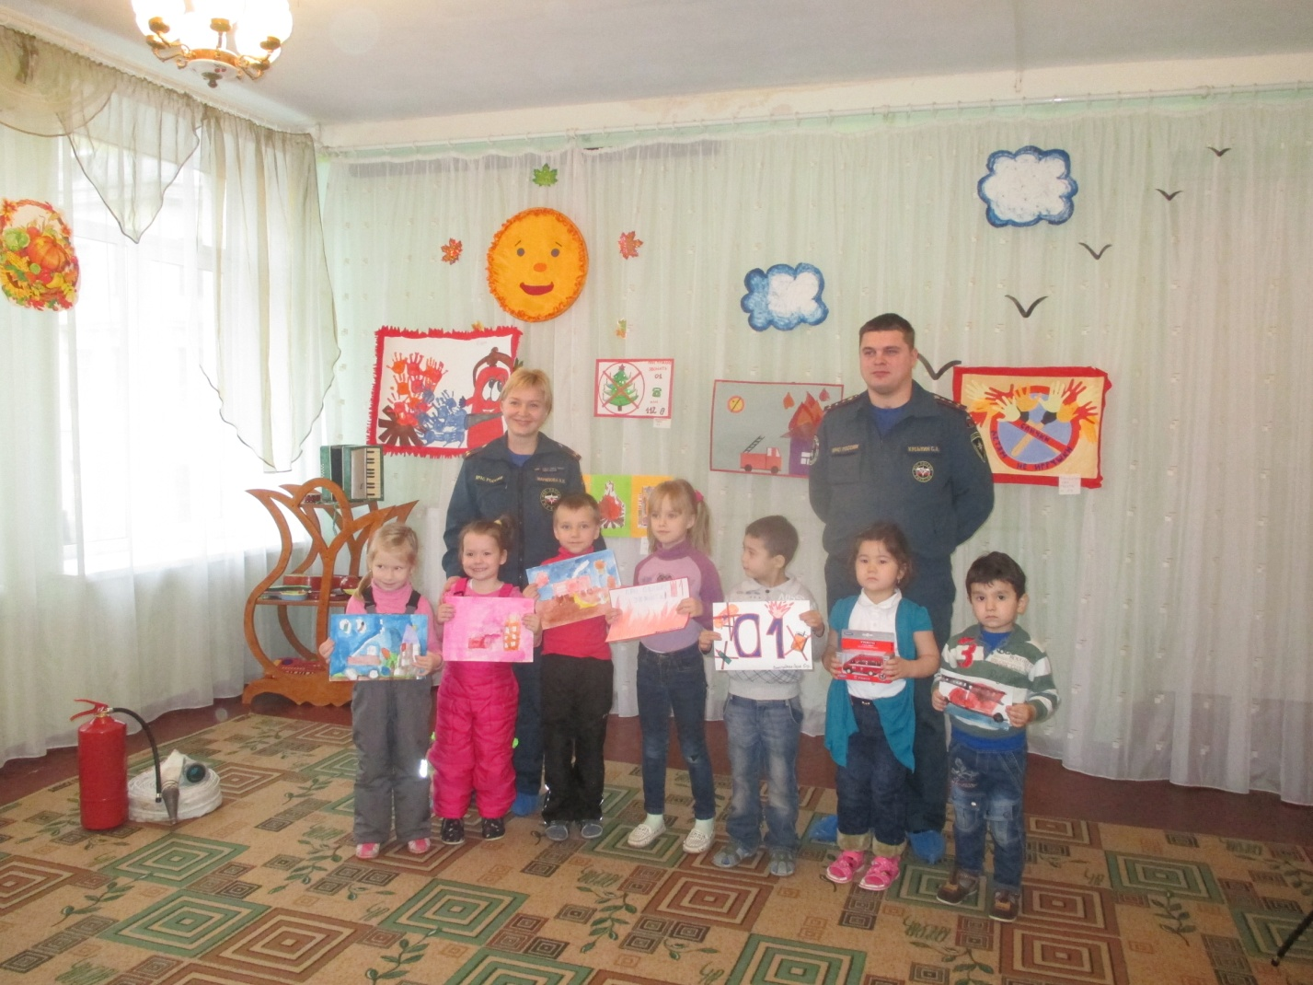
ОНД Центрального района УНДПР
ГУ МЧС России по Санкт-Петербургу
02.11.2015г.

